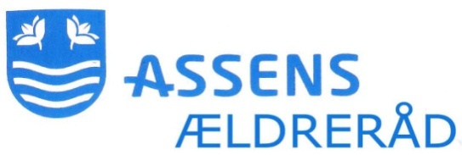

FN`s Ældredag d.1.oktober 2019

Ældrerådet vil gerne markere denne dag ved at tage vigtige emner
op om:
- Fremtidsfuldmagt
- Behandlingstestamente
- Plejetestamente

Kom og få en kyndig gennemgang af de forskellige testamenter

v/ jurist cand.jur. Anne Petersen
Styrelsen for Patientsikkerhed Syd

Du får svar på dine spørgsmål, så det bliver muligt at træffe
de rigtige beslutninger i tide.

Sted: Kompas‘et Niels Kjærbyes Vej 9, 5610 Assens kl. 10.

Tilmelding: Lene Hejn Rasmussen på tlf. 64 74 71 05 eller mail: lhras@assens.dk senest den 25. september efter ” først til mølle-princippet.”

Der vil være morgenkaffe og rundstykker kl. 9.30
Mødet afholdes fra kl. 10-12
Ældrerådet er vært ved en let frokost.

Assens Ældreråd.

